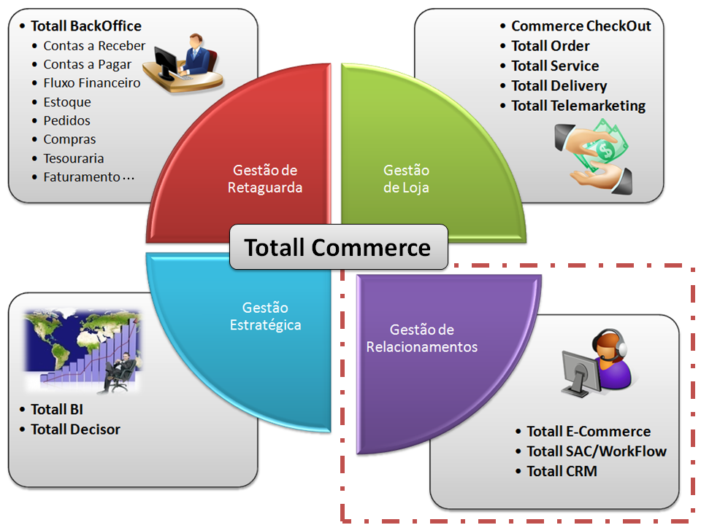
Totall SAC & WorkFlow

O módulo Totall SAC
é na realidade um conjunto de ferramentas capaz de unir o sistema de registro de ocorrências de atendimento ao cliente com a rede mundial de comunicação: a Internet, e também com o WorkFlow que gerencia toda parte de Projetos.

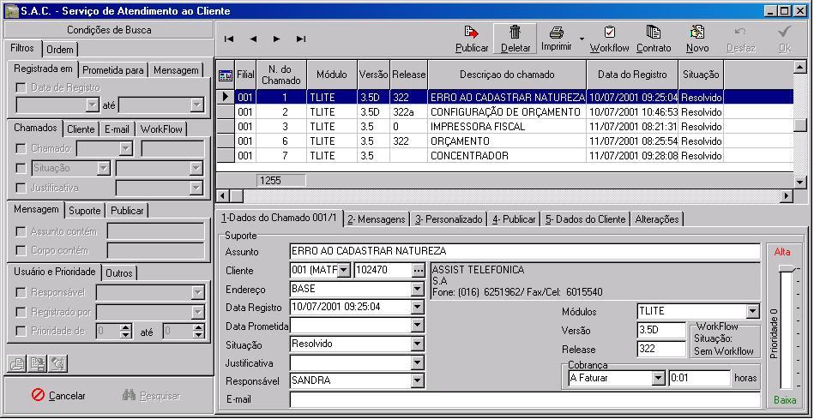
Alguns Recursos:

- Registro e Histórico da Ocorrência, Classificação, Faturamento
- Histórico da Ocorrência
- Publicação e Pesquisa WEB
- Interligação com e-mail
- Cadastramento de clientes
- Histórico de Parceiros

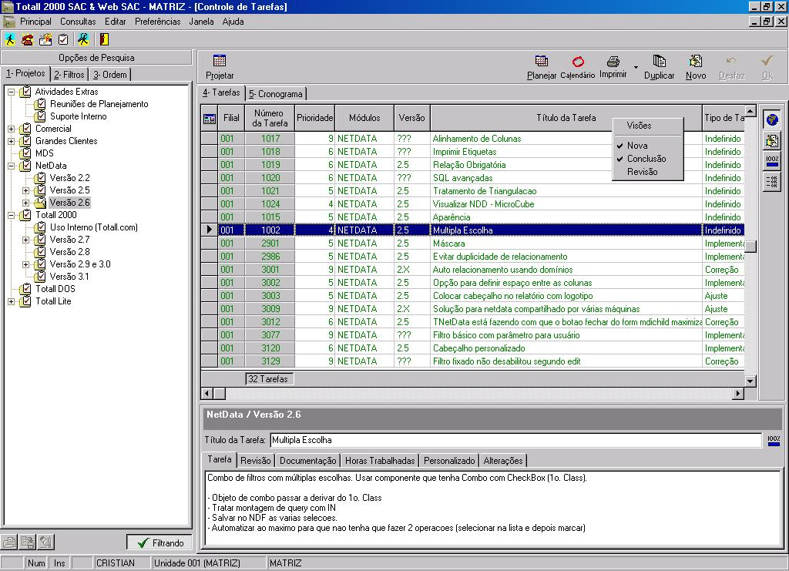

WorkFlow:
Poderoso gerenciador de atividades e tarefas que permite criar uma hierarquia de projetos e subprojetos, alocar tarefas e gerenciar todo o seu fluxo.

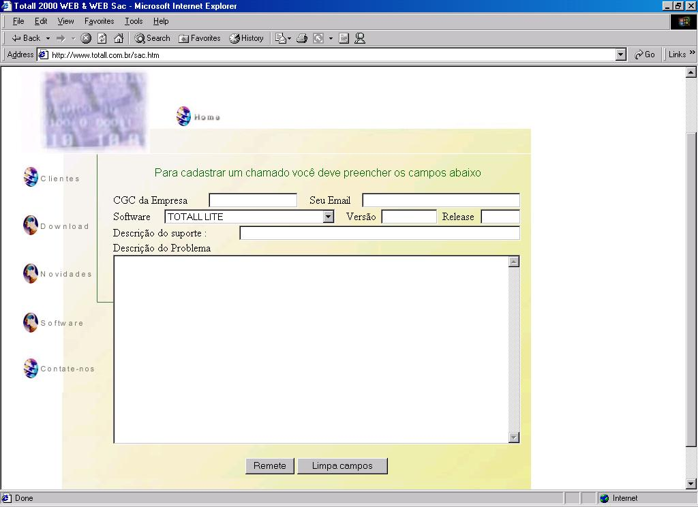
Publicação e Pesquisa WEB:

Cada ocorrência pode ou não ser classificada como ‘Públicas’. Mensagens públicas podem ser acessadas através de um formulário de pesquisa na Internet. Com esta ferramenta o próprio Cliente poderá localizar a solução de seu problema consultando as soluções adotadas em outras ocorrências sem nem mesmo precisar fazer uma chamada à empresa.

Integração com o WorkFlow:
Um e-mail pode se transformar em uma tarefa, bastando para isso clicar no botão “WorkFlow”.

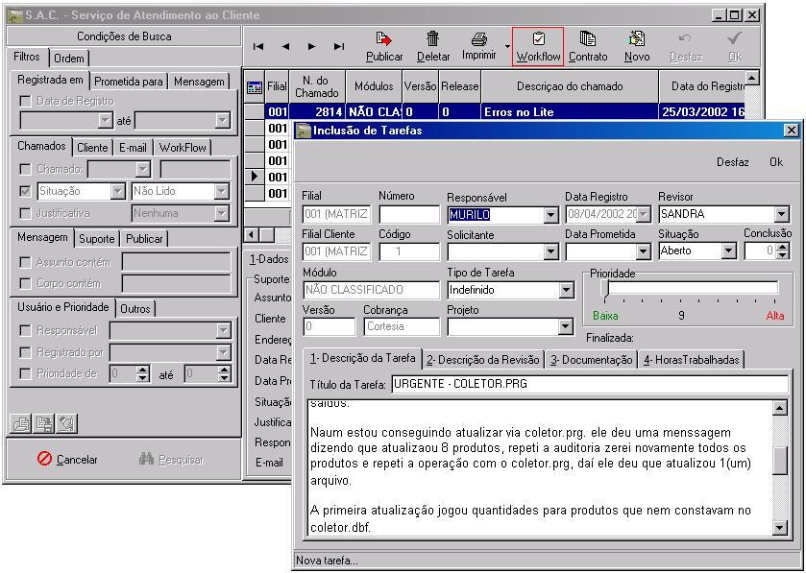

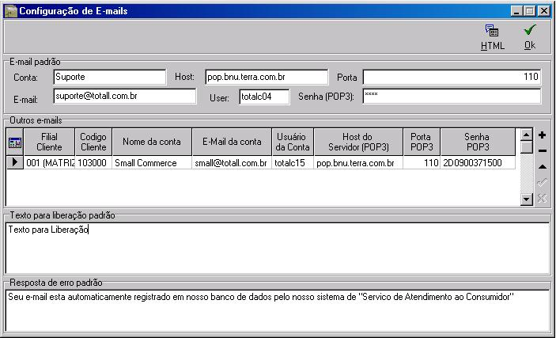
Configuração de e-mails: Configuração do endereço do servidor de pop3, padrão ou por cliente. Usado pelo Totall SAC para receber as mensagens e registrá-las para suporte.

Totall CRM & Fidelização

O Totall CRM (Customer Relationship Management) pode ser traduzido como um sistema de relacionamento com o Cliente. Afinal, boas relações com os Clientes são a essência do sucesso comercial. Porém para adotar este conceito ou forma de trabalho, a empresa perceberá que necessita de ferramentas para auxiliá-la.
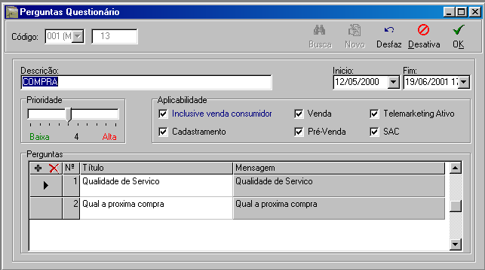
Com o Totall CRM é possível obter informações sobre os Clientes e desenvolver relações mais estreitas com eles, através de Pesquisas direcionadas ou mesmo pelo histórico de transações.

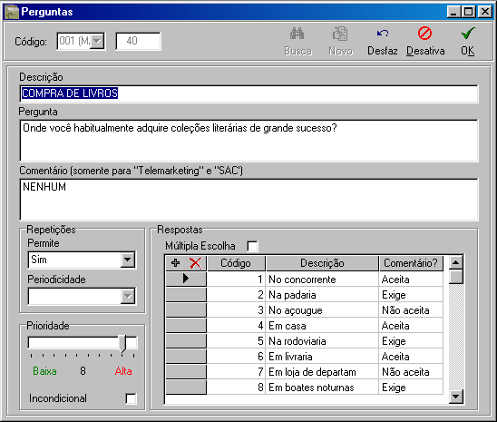
Algumas Características:

- Perfil do Cliente;
- Histórico de Parceiro;
- Perfil de Compras;
- Fidelização;
- Milhagem.

Toda sua qualidade voltada para seu cliente


A arte de vender exige, de uma empresa, cada vez mais conhecimento e eficiência para com os clientes.

Hoje em dia, uma boa empresa deve ter como prioridade atender bem seus clientes. Porém, isto se torna uma tarefa cara e extremamente cansativa em diversos setores.
- Comunicação com clientes via e-mail, internet, intranet e até mesmo telefone;
- Controle operacional relacionado à toda a ação desencadeada pelos pedidos de clientes;
- Gerenciamento eficiente com ferramentas quantitativas, qualitativas e estatísticas.


COMUNICAÇÃO
Através do Totall SAC, toda a comunicação com os clientes é registrada em uma base única, acessível por todos os interessados.
Um outro problema das empresas é integrar essas críticas/sugestões com os processos para solucioná-los dentro da empresa.
Por exemplo, se um cliente faz uma crítica a um produto, a quais pessoas essa crítica deve chegar?

Quais os processos que ela deve disparar para resolver o problema e reparar a confiança do cliente?

A grande maioria das empresas tem que utilizar empregados para encaminhar os processos e conceder ao cliente uma maior satisfação.

Construir um ambiente integrando atendimento ao consumidor, fluxo de trabalho e sistemas de fidelização totalmente configurável.

O Totall SAC/WorkFlow oferece técnicas e recursos avançados para o segmento do Comercio, principalmente para os Lojistas de Médio e Grande Porte. Os módulos são combatíveis com outros segmentos, através de interfaces "genéricas".


O ambiente conta com uma série de utilitários que ajudarão na confecção de regras, atendimento a cliente, gerenciamento de atividades de funcionários, horários de trabalho e bônus a clientes proveniente da utilização do sistema de fidelização .

Com os modernos recursos da solução, sua empresa poderá solucionar os problemas de comunicação, entre funcionários e entre Clientes e também com as empresas que lhe vendem produtos e/ou prestam serviços.

Com esta solução você estará preparado para enfrentar um dos maiores males das empresas modernas, que é o excesso de informações e o desencontro de posições e/ou entendimentos divergentes que é causado pelos famosos "ruídos de comunicação".
A correta utilização do Totall SAC/WorkFlow permitirá uma maior agilidade nos processos operacionais e gerenciais dentro das empresas, através do controle de fluxo de tarefas, registro de horas trabalhadas e tarefas realizadas, minimizando os problemas internos e proporcionando um melhor atendimento aos seus clientes.
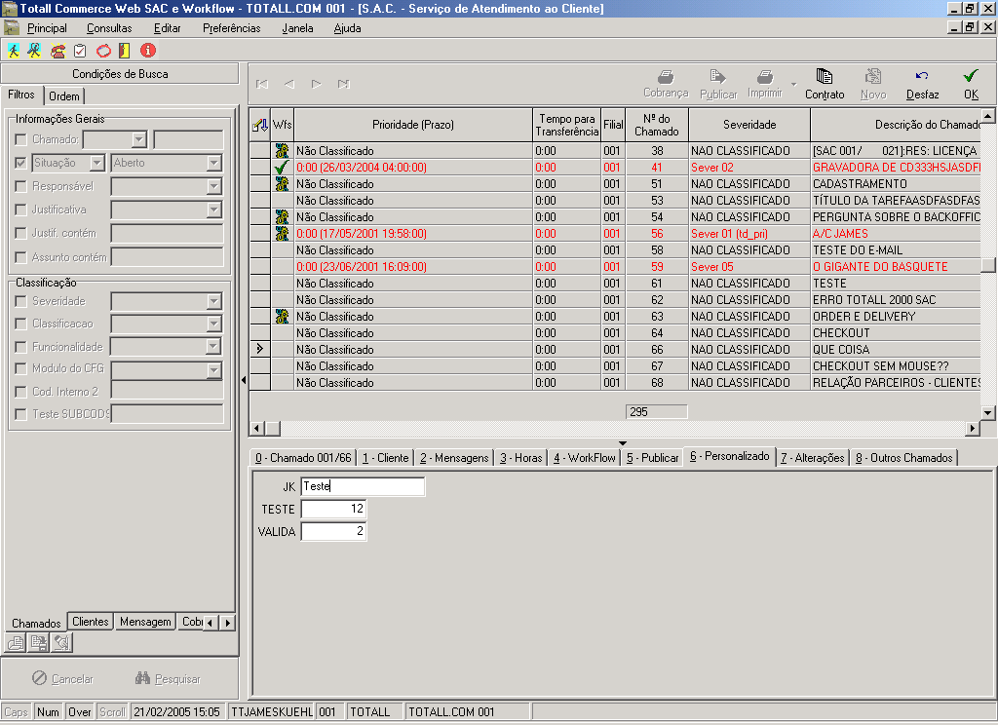
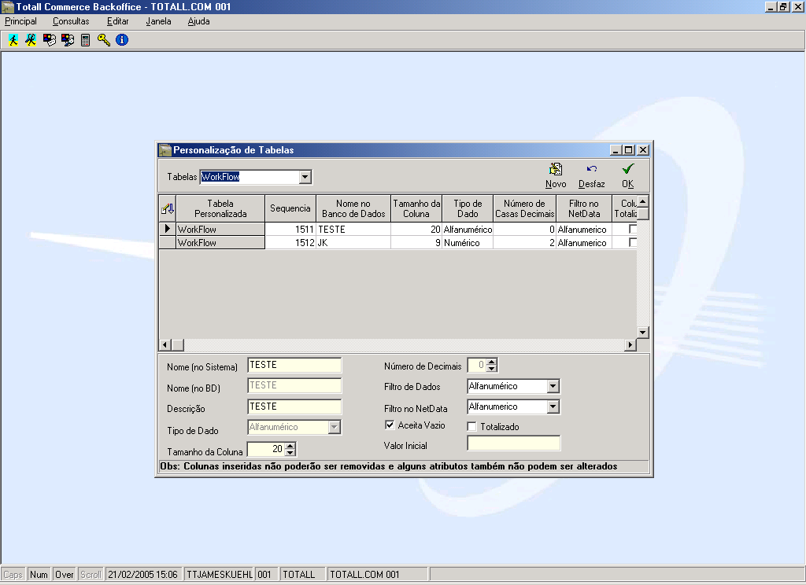

Cálculo de Cronograma de tarefas:

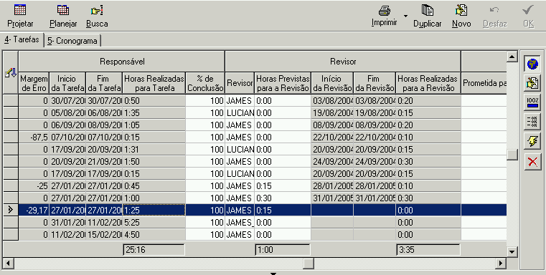
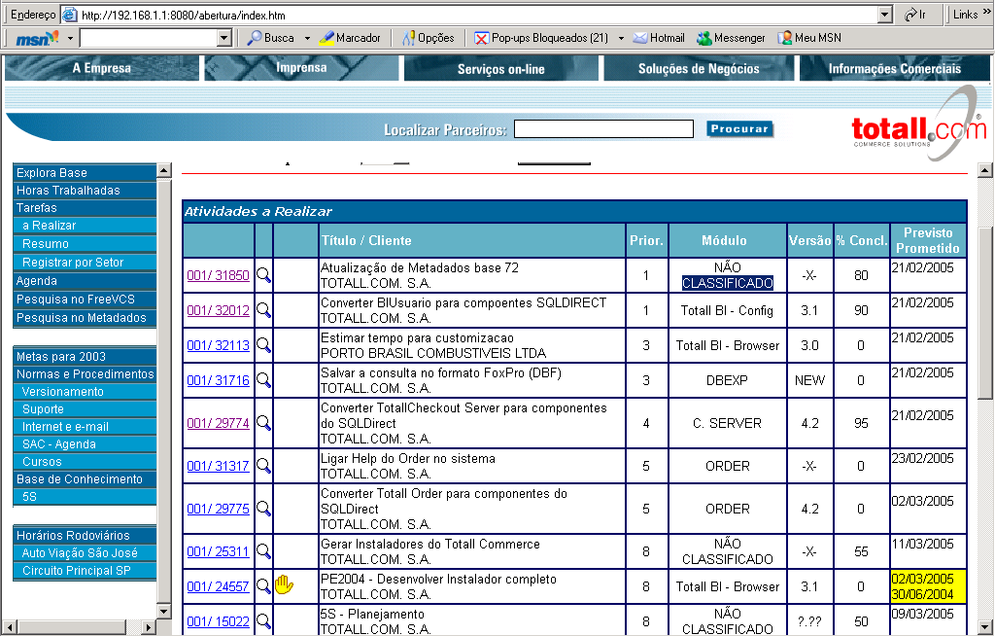
Preparar Cálculo de Cronograma:
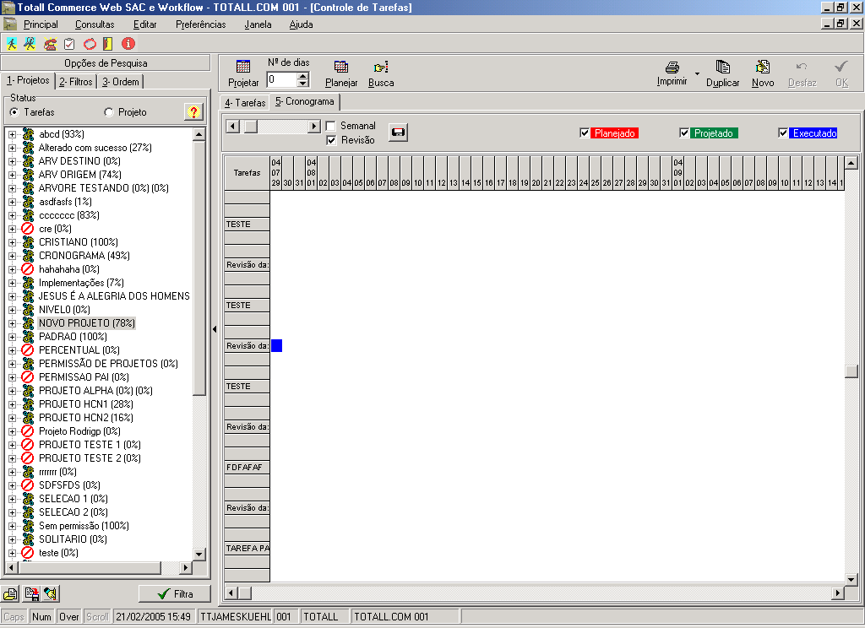

Construir relacionamento entre SAC e WorkFlow:

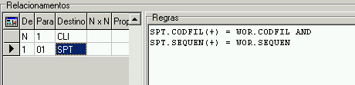

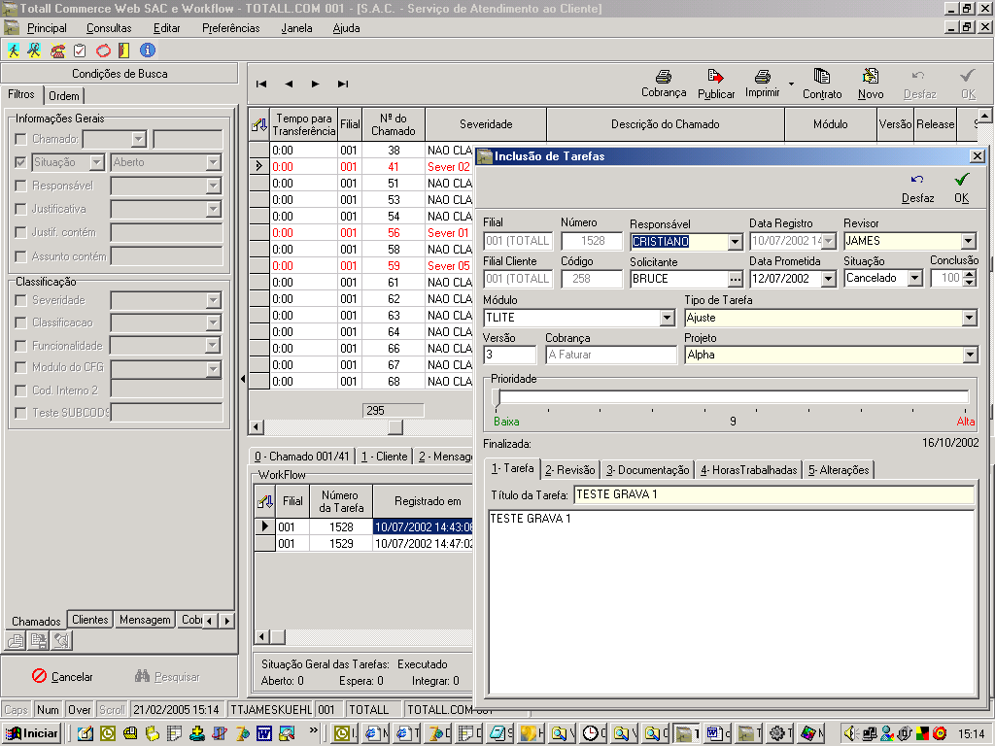

Totall E-Commerce

O Totall E-Commerce (Loja Virtual), que está “totallmente” integrado com o Totall Commerce e Totall CheckOut. Com isto toda e qualquer alteração nas configurações (Planos de Pagamentos, Promoções, Meios de Pagamentos e afins) e nos cadastros de Produtos e Clientes já atualizam as informações da “Loja Virtual”.
Assim como as Vendas realizadas no site já atualizam os dados do Totall Commerce, gerando um pedido para cada operação. Este pedido deverá ser validado e aprovado, caso não esteja quitado, antes de ser transformado numa NF e/ou CF para então gerar a ordem de entrega dos produtos vendidos.

Alguns Recursos:
- Produtos: Área para exposição da relação de produtos, classificados e ordenados por nível de segmentação ou classificação, sem qualquer restrição às ramificações dos grupos e subgrupos;
- Promoções: O usuário terá acesso ao produto com imagem e descrição resumida, podendo clicar no produto para descrição detalhada e compra do produto/serviço;
- Lançamentos: Local onde serão apresentados os novos produtos oferecidos no site;
- Opções de pagamento;
- Como comprar;
- Carrinho de compras;
- Busca de produtos;
- Fale conosco;
- Indique um amigo;
- Status de pedido;
- Cadastro de e-mails segmentados: Através de um formulário interativo com nome e e-mail, o usuário poderá se cadastrar para receber por e-mail OFERTAS, LANÇAMENTOS entre outras ações relacionadas ao comércio eletrônico;
- Sistema de análise de risco: Para prevenir perdas em suas vendas por cartão de crédito;

